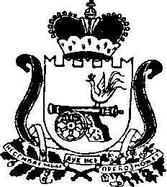
КОНТРОЛЬНО-РЕВИЗИОННАЯ КОМИССИЯ
МУНИЦИПАЛЬНОГО ОБРАЗОВАНИЯ «ГЛИНКОВСКИЙ РАЙОН» СМОЛЕНСКОЙ ОБЛАСТИ

П Р И К А З

от «06» мая 2024 года № 09
О внесении изменений в план работы Контрольно-ревизионной комиссии муниципального образования «Глинковский район» Смоленской области на 2024 год

Руководствуясь статьей 12 Федерального закона от 07.02.2011 № 6-ФЗ «Об общих принципах организации и деятельности контрольно-счетных органов субъектов Российской Федерации, федеральных территорий и муниципальных образований», Положением о Контрольно-ревизионной комиссии муниципального образования «Глинковский район» Смоленской области, в соответствии с пунктом 5.2. Стандарта организации деятельности СОД-1 «Планирование работы Контрольно-ревизионной комиссии муниципального образования «Глинковский район» Смоленской области»,
приказываю:

1. Внести в план работы Контрольно-ревизионной комиссии муниципального образования «Глинковский район» Смоленской области на 2024 год, утвержденный приказом председателя Контрольно-ревизионной комиссии муниципального образования «Глинковский район» Смоленской области от 22.12.2023 № 16, следующие изменения:
в разделе 2 «Контрольная деятельность» пункты 2.2 и 2.3 исключить:
2.2 | Контрольное мероприятие по проверке целевого и эффективного использования бюджетных средств, выделенных на обеспечение деятельности МБУ ДО «ДДТ» за период 2022, 2023 годы | 2 квартал
2.3 | Контрольное мероприятие по проверке целевого и эффективного использования бюджетных средств, выделенных на обеспечение деятельности МБУДО  «ДМШ»за период 2022, 2023 годы | 3 квартал

Председатель Контрольно-ревизионной
комиссии муниципального образования
«Глинковский район» Смоленской области Г. А. Сотнева

